Профессия «Парикмахер» группа 23/24
ЗАДАНИЯ ПО ПРЕДМЕТАМ 25.05-30.05.2020
1.МДК 01.01 Стрижки и укладки волос
2.МДК 02.01 Химическая завивка волос
3.МДК 04.01 Искусство прически
4.УП (учебная практика) ПМ 01.
_________________________________________________________________
МДК 01.01 Стрижки и укладки волос
Тема урока «Спортивная стижка»
Конспектировать в тетрадь технологическую последовательность ( ИЗ ЗАДАНИЯ УП (учебная практика) ПМ 01.)

МДК 02.01 Химическая завивка
Повторение изученногг материала (Повтряем, читаем разбираем. Устно)

МДК 04.01 Искусство прически
Тема урока Лабораторная работа «Выполнение причесок»
Из интернет источников находите один вариант прически со схематичной последовательность (разобрать и зарисовать в тетерадь или распечатать и сохранить)

УП (учебная практика) ПМ 01.
Распечатать инструкционную карту, изучить и сохранить
Инструкционная карта по теме: «Стрижка волос».
Тема урока: «Стрижка волос СПОРТИВНАЯ».
Цель урока: Научить уч-ся правильным приемам при выполнении стрижки спортивная.
.
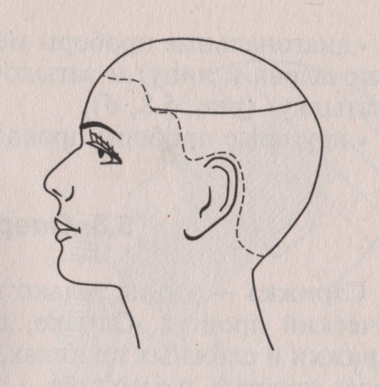  Граница перехода из одной длины к другой.  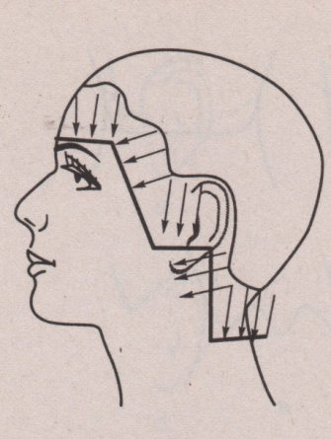  Направление волос при окантовке.  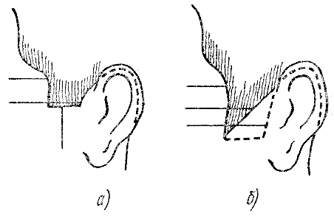  Форма висков( прямая, косая). | Организация рабочего места:  1.Рабочие место.  2.Белье и принадлежности.  3.Инструменты , приспособления , эл.машинка.  Подготовительные работы:  1.Дезинфекция инструмента  2.Проверка эл.аппаратуры  3.Проверить кожу на кожные заболевания  4.Мытье волос.  Последовательность приемов:  СПОРТИВНАЯ СТРИЖКА - это одна из распространенных мужских стрижек. Выполняют ее при помощи машинки, ножниц и расчески .Для правильного выполнения данной стрижки нужно соблюдать безопасные приемы при работе с применяемыми инструментами.  Технология выполнения:  1.Начинаем стрижку с правого виска. Для этого берем машинку с насадкой №2 или 3 и выполняем сведение волос на нет до височного выступа.  2. Аналогично стрижем эатылочную и левую височную зону( граница сведения волос это височный выступ и затылочные бугры)  3. Выполняем окантовку при помощи машинки без насадки начиная с правого виска. Форма виска зависит от желания клиента.  4.Переходим на стрижку волос на теменной, верхнее-затылочной ,правой и левой височно-боковой. Для этого берут насадки № 3 или 4 ( в зависимости от желаемой длины клиента). Стрижку машинкой с насадкой ведут против роста волос.  5. Переход от нижней части стрижки к верхней сравнивают номером той насадки которым стригли с низу.  6. Завершающим этапом стрижки будет выполнение тушовки при помощи расчески и ножниц на вей поверхности головы.  Выполняют это для того чтобы убрать непростриженные волосы после машинки( так называемые «антенки»).  Вопросы самоконтроля:  1. Показать прием тушевки.  2. Показать прием окантовка  3. В чем отличие этих приемов?  4.Где находится граница перехода у данной стрижки?  5.Какие правила техники безопасности нужно соблюдать при работе с Эл аппаратурой и острорежущим инструментом?  6. Почему нужно сравнивать границу перехода?

